Урок № 15 Дата _______

**Тема урока:** *Свойства функции: промежутки знак постоянства, точки экстремума.*

**Цель урока:** продолжить изучение свойств функции

**Задачи урока:**

***обучающие*** обобщить все изученные свойства, отработать навыки определения свойств;

***развивающие:*** развитие умения определять промежутки знакопостоянства функции, заданной графически или аналитически;

***воспитательные*:** воспитание целеустремленности, приобретение системы ценностей

**Тип урока:** *урок повторения и систематизации**ЗУН*

**Ход урока:**

*I. Орг.момент*

Психологический настрой учащихся на урок.

* 1. Проверить готовность к уроку.
  2. Проверка домашнего задания.

*II. Актуализация знаний учащихся*

***Четные и нечетные функции***

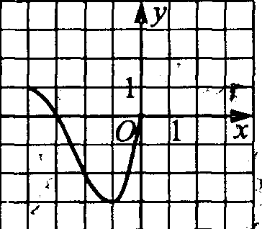1. Функция  определена на всей числовой прямой и является нечетной. На рисунке изображен ее график на отрезке . Найдите .

2. Четная функция  определена на всей числовой прямой. Для функции  вычислите сумму 

|  |  |  |  |
| --- | --- | --- | --- |
| № | Задание | Ответ |  |
| 3 | Функция  определена на всей числовой прямой и является четной. На рисунке изображен ее график на отрезке . Найдите . |  |  |
| 4 | Найдите значение функции , если известно, что функция  - четная, функция  - нечетная, |  |  |
| 5 | Непрерывная нечетная функция, определенная на всей числовой оси, на промежутке  обращается в 0 в трех точках. Найдите число корней уравнения  на промежутке . |  |  |

***Периодическая функция, заданная в нескольких точках или на промежутке***

6. Периодическая функция  определена на всей числовой прямой. Ее период равен 3

и  Найдите значение выражения: 3.

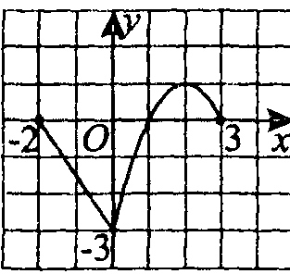**7.** Функция  определена на всей числовой прямой и является периодической с периодом 5. На рисунке изображен график этой функции на промежутке . Найдите значение

выражения .

|  |  |  |  |
| --- | --- | --- | --- |
| № | Задание | Ответ |  |
| 8 | Функция  определена на множестве всех действительных чисел и является периодической с периодом 7. Найдите значение выражения , если  и . |  |  |
| 9 | Функция  определена на всей числовой прямой, является периодической с периодом 6. На промежутке  она задана формулой . Найдите значение выражения . |  |  |
| 10 | Пусть  - периодическая функция с периодом 5, определенная на всем множестве действительных чисел. Какое наименьшее число корней будет иметь уравнение  на промежутке  ? |  |  |

***Четная (нечетная) периодическая функция***

11. Функция  является четной, периодической с периодом  и .

Найти значение выражения .

12. Периодическая четная функция  определена для всех действительных чисел. Ее период равен 6, и на отрезке  она совпадает с функцией . Определите количество корней уравнения  на отрезке .

|  |  |  |  |
| --- | --- | --- | --- |
| № | Задание | Ответ |  |
| 13 | Нечетная периодическая функция  с периодом 5 определена для всех действительных чисел,  Найдите |  |  |
| 14 | Четная функция определена на всей числовой прямой. На рисунке изображен ее график на отрезке . Вычислите |  |  |
| 15 | Функция  определена на всей числовой прямой, является нечетной периодической с периодом 6. На отрезке  она задана формулой . Определите количество нулей этой функции на отрезке |  |  |

*III. Домашнее задание: повторить свойства функций*

*Подведение итогов урока, выставление оценок*